**Etui na długopisy - wyprawka do szkoły**

**Gdy miną wakacje trzeba będzie znowu ruszyć do szkoły. Warto o tym pamiętać wcześniej i zakupić niezbędne rzeczy, jeszcze przed sezonem. Co będzie potrzebne? Zeszyty, plecak, <b>etui na długopisy</b> i nowe buty! Jeśli chcesz zaoszczędzić i sprawić, że Twoje dziecko chętnie pójdzie do szkoły to zapraszamy do artykułu.**

**Etui na długopisy - jak zrobić z pomysłem**

Większość osób zabiera dziecko do sklepu i pozwala zdecydować, które mu się podoba. A co jeśli wyjdziemy nieco poza standardy i zachęcimy dziecko do kreatywnej pracy. Wraz z Feel Good możesz stworzyć personalne **etui na długopisy**. Tworząc własny projekt, później nadrukowanie go na etui i nikt nie będzie posiadał drugiego w szkole. Dodatkowo będzie to znacznie tańsza opcja.

**Etui na długopisy i co dalej?**

Po *etui na długopisy* warto zastanowić się co dalej można wykonać w podobny sposób. W Feel Good możesz zamówić mały plecaczek na buty również z własnym nadrukiem. Można przygotować kompatybilny nadruk do etui, co będzie stanowiło cały zestaw.

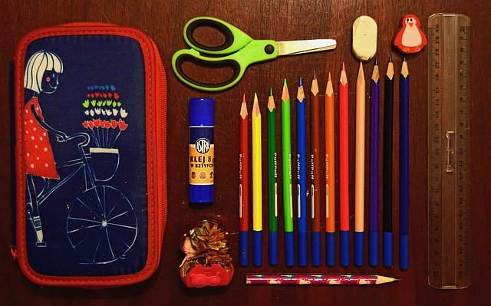

**Klika słów o firmie Feel Good**

Feel Good w swojej ofercie posiada różne gadżety i oferuje nadruki na nie osobistych projektów, zarówno dla osób indywidualnych, jak i firm. Zobacz [etui na długopisy](https://feelgood.pl/pl/torby-bawelniane-i-plocienne/32864-etui-na-dlugopisy-essential.html) i inne produkty na ich stronie.

